1.Тестируемый модуль: Авторизация
2.Описание модуля
Форма проверки данных пользователя при входе в систему
Основные функции: ввод логина и пароля, скрытие/отображение пароля.
Граница: не включает функционал регистрации и восстановления доступа.
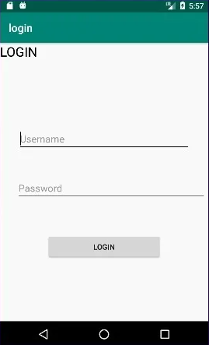
Рисунок 1 – Окно модуля авторизации
3. Чек лист:
Блок 1. Проверка ввода данных
№ | Проверка | Ожидаемый результат | Фактический результат | Статус
1 | Ввод неверных учетных данных | При вводе неправильного логина или пароля – сообщение с текстом «Неверный логин или пароль». Авторизация не выполняется, пользователь остается на странице входа. | Система отобразила сообщение об ошибке. Поля ввода не очистились. | Да
2 | Попытка входа с пустыми полями | При нажатии кнопки «Войти» без заполнения полей «Логин» и/или «Пароль» - появляется предупреждающее сообщение «Заполните все обязательные поля» | Появилось сообщение «Необходимо заполнить логин и пароль» | Да
3 | Успешная авторизация и переход | При вводе корректных тестовых учетных данных и нажатии кнопки «Войти» должен произойти автоматический переход на главную страницу | После ввода корректных данных произошел мгновенный переход на главную страницу | Да
4 | Сообщение об успешной авторизации | После ввода правильных учетных данных, должно появиться информационное сообщение «Авторизация успешна! Вы вошли, как [роль]» («Администратор», «Инспектор», «Оператор»). | Появилось всплывающее уведомление зеленого цвета в правом верхнем углу с текстом «Авторизация успешна! Вы вошли как Инспектор». | Да
5 | Работа при отсутствии интернет-соединения | При попытке авторизации без активного подключения к интернету, система должна вывести сообщение «Ошибка подключения к серверу. | Система зависла при нажатии кнопки «Войти». Сообщение об ошибке не появилось. | Нет

Блок 2. Интерфейс
№ | Проверка | Ожидаемый результат | Фактический результат | Статус
1 | Адаптивность при изменении ориентации экрана | При повороте мобильного устройства или планшета, все элементы формы, должны автоматически перестроиться и остаться полностью видимыми, читаемыми и доступными для взаимодействия. | При повороте в альбомную ориентацию кнопка «Войти» частично вышла за пределы экрана | Нет
2 | Корректность отображения при разных разрешениях экрана | Форма авторизации должна корректно отображаться на различных устройствах и разрешениях | Корректность отображения всех элементов формы при разных разрешениях экрана. | Да
3 | Скрытие символов в поле "Пароль" | До нажатия иконки «показать пароль» все символы должны оставаться скрытыми. | Символы скрываются точками сразу после ввода. Задержки нет | Да
4 | Читабельность в светлом и темном режимах | Текст элементов формы (заголовки, подписи полей, текст кнопок) должен быть темного цвета (черный/темно-серый) | Контраст текста отличный, все элементы хорошо читаются | Да

